บันทึกข้อความ

ส่วนราชการ

ที่ วันที่
เรื่อง รายงานการกระทำความผิดนักศึกษา
เรียน ผู้อำนวยการกองพัฒนานักศึกษา

ตามที่ข้าพเจ้า ............................................................................. ตำแหน่ง...............................
....................................................สังกัด................................................................................ ได้พบเห็นนักศึกษาชื่อ (นาย/นางสาว)..................................................................รหัส.......................................................................
สาขา......................................................................คณะ..............................................................กระทำความผิดตามข้อบังคับมหาวิทยาลัย ว่าด้วยวินัยนักศึกษาฯ และ ประกาศมหาวิทยาลัย เรื่อง หลักเกณฑ์การลงโทษและตัดคะแนนความประพฤตินักศึกษา วันที่ ............เดือน............................................... พ.ศ...............................
ลักษณะการกระทำความผิด..............................................................................................................................
..........................................................................................................................................................................
สถานที่พบการกระทำความผิด............................................................................................................................
ข้าพเจ้าจึงรายงานการกระทำความผิดดังกล่าวมายังกองพัฒนานักศึกษา เพื่อพิจารณาดำเนินการต่อไป

ลงชื่อ
(........................................................................)

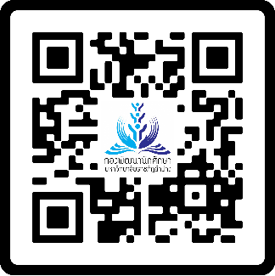

ข้อบังคับฯว่าด้วยวินัยนักศึกษา ข้อบังคับฯว่าด้วยวินัยนักศึกษา ฉบับที่ ๒ หลักเกณฑ์การลงโทษฯ

